


UNIVERSIDAD TECNOLÓGICA DEL VALLE DE TOLUCA
DIRECCIÓN DE CARRERA DE TECNOLOGÍAS DE LA
INFORMACIÓN Y COMUNICACIÓN
MATERIA
Fundamentos de inteligencia artificial

Documento:
Manual de usuario
DOCENTE
Héctor Velázquez Estrada

PRESENTA:

222410897 - Gutierrez Ugalde Samuel

222410935 - Nava Garcia Rodrigo

222411182 - Castillo Ramirez Nahum Yabet

222410915 - Ramirez Romero Pablo

222410899 - Peña Hernandez Alexander
GENERACIÓN
Septiembre 2024- agosto 2026

SANTA MARÍA ATARASQUILLO, LERMA ESTADO DE MÉXICO

Contenido
1. Objetivo 3
2. Pantalla de inicio 3
3. Pantalla Crear cuenta 4
4. Pantalla principal 5
5. Pantalla principal 6
6. Pantalla Botiquin 9
7. Pantalla Apoyo 10
8. Vista cuidador 12
9. Pantalla Alergias 13
10. Pantalla Contacto 14
11. Pantalla Progreso 15
12. Pantalla inteligencia artificial 19
13. Pantalla Cerrar sesión 20

1. Objetivo
El propósito de este manual es guiar al usuario paso a paso en el manejo de la pantalla de Gestión de Medicamentos del sistema MedReminder AI. A través de este documento, el usuario aprenderá a registrar nuevos medicamentos en el inventario, consultar la información almacenada en memoria, actualizar datos existentes, eliminar registros y limpiar el formulario de capturas. Este manual sirve como una guía práctica de referencia para asegurar una correcta interacción con la interfaz y un uso eficiente de sus funciones.

2. Pantalla de inicio
Para comenzar a utilizar la aplicación MedReminder AI, el usuario debe autenticarse en la plataforma mediante sus credenciales de acceso (correo electrónico y contraseña).
- Si ya cuenta con una cuenta registrada: Deberá ingresar sus datos directamente en el formulario de Inicio de Sesión y presionar el botón "Iniciar Sesión" para acceder a su plan de medicación y herramientas.
- Si es un usuario nuevo o no dispone de una cuenta: Deberá seleccionar la opción "Regístrate" para ser redirigido a la pantalla de Crear Cuenta.
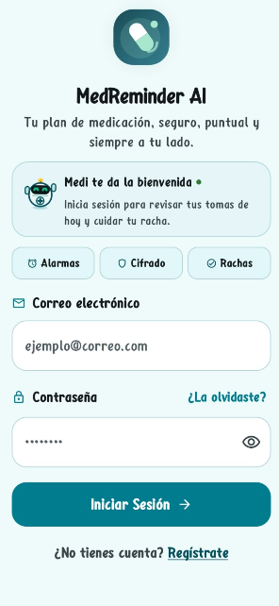

3. Pantalla Crear cuenta
Esta pantalla permite al nuevo usuario registrarse en la plataforma MedReminder AI ingresando sus credenciales de acceso. Su propósito es garantizar un registro seguro mediante la validación de un correo electrónico y una contraseña robusta, asegurando la privacidad de los datos médicos desde el primer acceso.
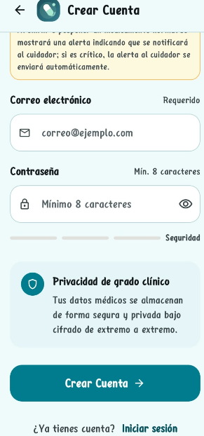
Ingrese su correo electrónico en el campo correspondiente (asegúrese de que sea una dirección válida y activa).
Escriba su contraseña en el campo de texto. Verifique que cumpla con el requisito mínimo de 8 caracteres y compruebe su fortaleza en la barra de seguridad. (Puede usar el icono del ojo para visualizar lo que escribe).
Verifique que ambos campos obligatorios cuenten con información válida y que la sección informativa sobre la privacidad de grado clínico esté clara.
Seleccione el botón "Crear Cuenta".

4. Pantalla principal
Esta pantalla representa el Panel de Control Principal de MedReminder AI. Su objetivo es ofrecer al usuario un resumen diario de sus tomas y brindarle un acceso rápido para administrar su botiquín.
- Panel Superior de Estado y Racha: Muestra el saludo personalizado con el nombre del usuario y resume el estado actual de las tomas del día.
- Barra Herramientas de Accesibilidad: Ubicada en el encabezado superior, contiene botones para ajustar el tamaño de texto, el contraste de pantalla, la lectura por voz y el perfil de usuario.
- Sección de Registro de Medicamentos: Cuando el usuario no tiene tomas programadas para la jornada, el sistema muestra un panel informativo indicando que debe dar de alta un medicamento en su botiquín para poder generar sus recordatorios automáticos.
- Botón registrar medicamento Permite al usuario iniciar el proceso de alta para incorporar nuevos medicamentos a su inventario en memoria y activar las alertas de toma.
- Navegación Inferior: Dispone de acceso directo a los cuatro módulos clave de la aplicación: Hoy (vista actual), Botiquín (gestión de inventario), Apoyo (red de cuidadores) y Progreso (estadísticas).
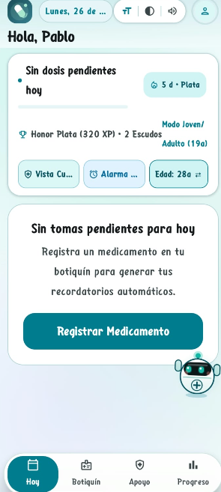

5. Pantalla principal
Esta pantalla forma parte del módulo de Registro Clínico y su propósito principal es permitir al usuario dar de alta un nuevo tratamiento médico en el sistema de manera rápida y detallada
Botón de Regresar: Ubicado en la esquina superior izquierda; permite salir del formulario actual y volver a la vista anterior.
Botón "Receta IA": Herramienta superior derecha con icono de cámara para escanear y extraer información de una receta médica automáticamente
Instrucción General: Banner que explica que al escribir el nombre se podrán autocompletar dosis, revisar alergias e identificar visualmente el medicamento.
Selector de Forma Farmacéutica: Opciones visuales para definir la presentación del tratamiento, tales como Pastilla, Gotas o Inyección.
Paleta de Colores Distintivos: Opciones de selección de color (Blanco, Azul, Amarillo, Rojo / Coral, Verde o Bicolor) para la verificación visual del medicamento.
Campo de Medicamento: Caja de texto con marcador de ejemplo (ej. Paracetamol, Amoxicilina, Losartán...) acompañada de un botón de Sugerencias IA.
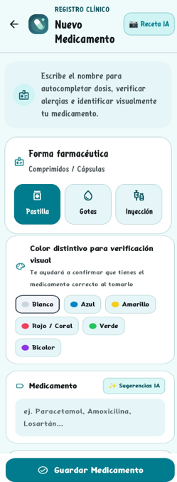

Esta sección complementa el formulario de registrar algun medicamento permitiendo al usuario definir los parámetros específicos del tratamiento y sus condiciones de administración
Conmutador de "Medicamento crítico": Interruptor deslizante superior acompañado de un icono de alarma; permite activar o desactivar la prioridad crítica del fármaco, lo que determina si la toma se puede posponer en caso de ser necesario.
Campo de Captura de Dosis: Caja de texto con el texto de guía "ej. 400 mg o 1 comprimido" destinada a ingresar de forma manual la cantidad exacta prescrita.
Botones de Acceso Rápido de Dosis: Opciones predefinidas y seleccionables para cantidades comunes (500 mg, 1 comprimido, 10 ml, 1 ampolla) que agilizan el llenado del formulario.
Sección de "Indicación de Toma": Bloque informativo y de selección con un icono de cubiertos, enfocado en establecer las condiciones alimentarias o de consumo del tratamiento.
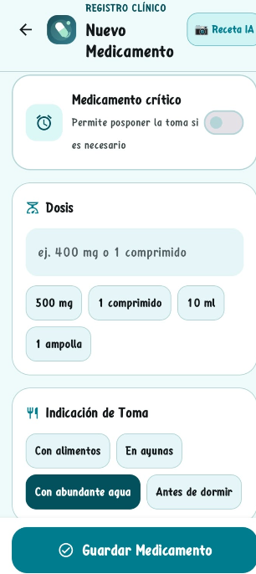

Esta sección complementa el formulario de registrar algun medicamento permitiendo al usuario definir los parámetros específicos del tratamiento y sus condiciones de administración
Sección de "Frecuencia y Horario": Bloque superior con icono de reloj destinado a configurar cada cuánto tiempo se debe administrar el medicamento.
Botones de Acceso Rápido de Frecuencia: Opciones interactivas predefinidas para intervalos comunes que facilitan la selección.
"Hora de 1ª toma:": Apartado para definir el horario de inicio del tratamiento.
"Duración del tratamiento:": Bloque con icono de calendario enfocado en establecer por cuánto tiempo se mantendrá activo el tratamiento
Cantidad inicial del envase: Bloque donde el usuario agrega la cantidad que tiene disponible el medicamento.
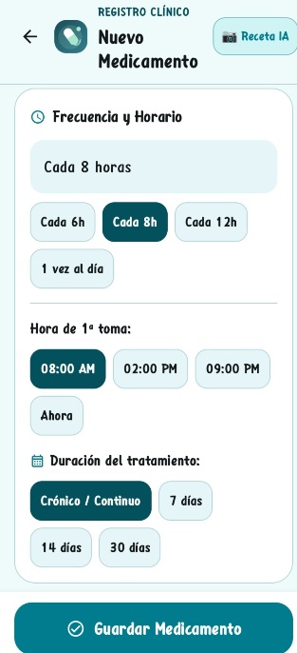
Boton guardar medicamento: Boton para guardar el registro del edicamento una vez los campos esten terminados

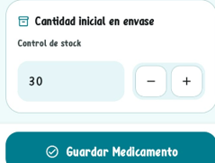

6. Pantalla Botiquin
Esta pantalla corresponde al módulo "Mi Botiquín" de la aplicación. Su propósito principal es permitir al usuario administrar y supervisar el inventario de sus tratamientos activos, mostrando un resumen del estado global de los suministros asegurados, el stock disponible y las próximas reposiciones necesarias. Cuando no hay fármacos registrados, invita al usuario a dar de alta su primer medicamento para comenzar a monitorear existencias y programar recordatorios automáticos.
Panel de "Estado Global": Tarjeta informativa que muestra el porcentaje de suministros asegurados mediante un indicador circular y detalla el pronóstico de la próxima reposición estimada.
Tarjeta de Estado Vacío: Mensaje central que indica que el botiquín se encuentra vacío y sugiere registrar el primer medicamento para habilitar el control de existencias y recordatorios.
Botones de Acción Superior ("Receta IA" y "+ Agregar"): Herramientas rápidas ubicadas en la parte superior del botiquín para digitalizar recetas médicas o añadir un nuevo tratamiento de forma directa.
Botón Nuevo Medicamento: Botón interactivo central que redirige al usuario hacia el formulario de alta para incorporar un nuevo fármaco al sistema.
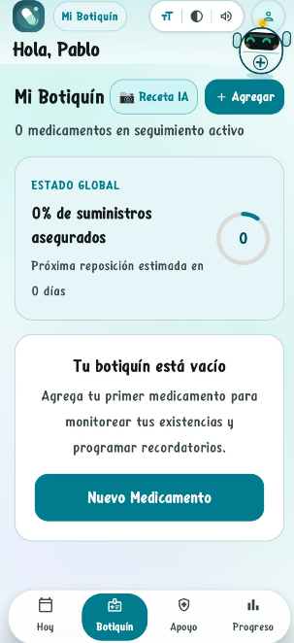

7. Pantalla Apoyo
garantizar la seguridad clínica mediante la supervisión en tiempo real y la validación cruzada de alergias, permitiendo además registrar un contacto de confianza (como un familiar, cuidador o médico) para comunicarse rápidamente ante omisiones o dosis críticas.
Panel de "Seguridad Clínica": Tarjeta superior informativa con la etiqueta de seguridad que detalla la función de validación cruzada de alergias y supervisión en tiempo real para el cuidador.
Botón "Abrir Vista del Cuadador y Alertas en Vivo": Botón de acción principal dentro de la tarjeta superior que permite acceder al monitoreo y alertas en directo.
Sección "Contacto de Apoyo": Apartado enfocado en la gestión de contactos de emergencia o de confianza.
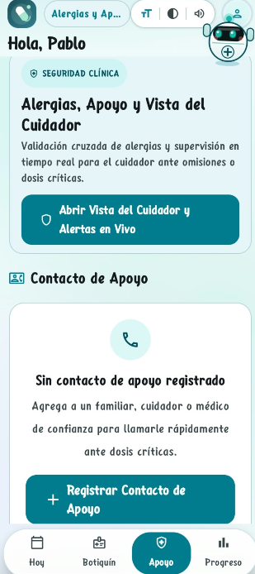

Esta pantalla corresponde a la sección "Apoyo" de la aplicación. Su propósito principal es garantizar la seguridad clínica mediante la supervisión en tiempo real y la validación cruzada de alergias, permitiendo además registrar un contacto de confianza
Tarjeta de Estado Vacío e Instrucción: Panel central que indica que "No tienes alergias registradas" y explica la importancia de dar de alta fármacos como Penicilina, AINES (Ibuprofeno/Aspirina) o Sulfas para activar las alertas de contraindicación
Botón Principal ("+ Registrar Alergia Médica"): Botón destacado en color rojo ubicado en la parte central inferior de la tarjeta, diseñado para iniciar el formulario de alta de una nueva alergia.
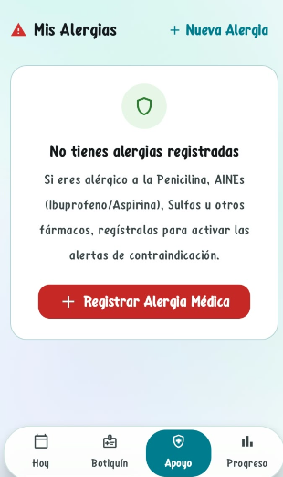

8. Vista cuidador
Su propósito principal es ofrecer una supervisión gerontológica y clínica, mostrando el estado general del paciente, el porcentaje de adherencia a los tratamientos, el control de tomas completadas u omitidas, y un registro de alertas activas o pendientes de atención. También incluye herramientas de prueba para simular alertas críticas o alarmas nativas.
Barra Superior de Navegación: Contiene un botón de retroceso, el título principal "Vista del Cuadador", el subtítulo "Supervisión Geriátrica y Alertas en Vivo" y un icono de actualización circular en la esquina superior derecha.
Banner de Estado del Paciente: Etiqueta superior que indica el estado actual con un icono de campana
Botones de Prueba y Simulación: Dos botones de acción rápida en la parte central: "Simular Alerta Crítica" (en color rojo) y "Probar Alarma Nativa" (en color verde/azulado).
Sección de "Alertas al Cuidador": Apartado inferior que indica el número de alertas activas (por ejemplo, "Alertas al Cuidador (0 activas)") junto con una tarjeta informativa que explica que las notificaciones de medicamentos omitidos o pospuestos aparecerán aquí en tiempo real.
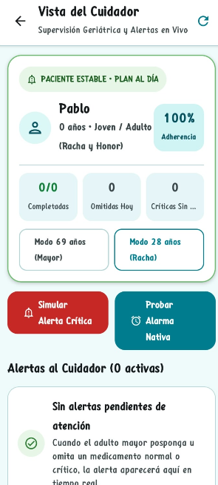

9. Pantalla Alergias
Esta ventana flotante permite introducir de manera detallada una nueva alergia o contraindicación farmacológica. Su propósito principal es especificar la sustancia, el nivel de severidad y los síntomas o reacciones observadas para asegurar las alertas clínicas correspondientes.
Campo de Sustancia o Fármaco: Caja de texto con el marcador de ejemplo "ej. Penicilina, Ibuprofeno, Sulfas" para escribir la sustancia causante de la alergia.
Botones de Acceso Rápido de Sustancias: Opciones predefinidas seleccionables para sustancias comunes (+ Penicilina, + AINEs, + Sulfas, + Aspirina) que agilizan el llenado.
Selector de Severidad: Botones interactivos para clasificar el nivel de riesgo o gravedad de la reacción alérgica (Grave, Moderada, Leve)
Campo Opcional de Reacción / Síntomas: Caja de texto con marcador de ejemplo "ej. Anafilaxia, erupción cutánea, broncoespasmo" para detallar las manifestaciones clínicas presentadas.
Botón de Acción Principal ("Guardar Alergia"): Botón destacado en color rojo ubicado en la parte inferior de la ventana, utilizado para almacenar la información de la alergia en el sistema.
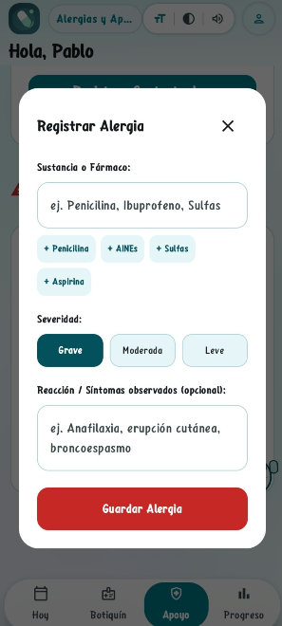

10. Pantalla Contacto
Esta ventana flotante permite registrar un nuevo contacto de confianza o de emergencia dentro del sistema. Su propósito principal es capturar la información necesaria —como el nombre completo, teléfono para llamadas directas, parentesco o rol y correo electrónico opcional— para facilitar la comunicación y el aviso oportuno ante situaciones críticas o omisiones de medicamentos.
Campo de Nombre Completo: Caja de texto con el marcador de ejemplo "ej. María Gómez" para ingresar el nombre de la persona de confianza.
Campo de Teléfono de Contacto: Caja de texto con el marcador de ejemplo "ej. +52 55 1234 5678" destinada a registrar el número telefónico para llamadas directas.
Campo de Parentesco o Rol: Caja de texto con el valor predeterminado o sugerido "Familiar / Cuador" para especificar la relación o función del contacto.
Campo Opcional de Correo Electrónico: Caja de texto con el marcador de ejemplo "ej. contacto@ejemplo.com" para agregar un medio de contacto digital alternativo.
Botón de Acción Principal ("Guardar Contacto"): Botón destacado en color verde/azulado ubicado en la parte inferior de la ventana, utilizado para almacenar la información del contacto en el sistema.
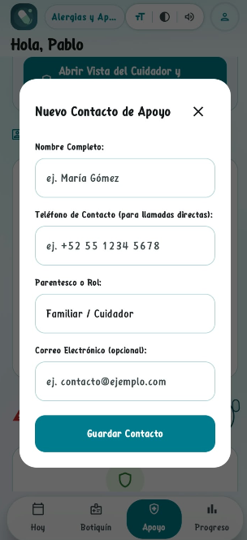

11. Pantalla Progreso
Este apartado te permite supervisar de forma integral tu constancia y el cumplimiento clínico de tus tratamientos mediante métricas globales de adherencia y rachas de cumplimiento. Incluye herramientas visuales como una gráfica de los últimos 7 días y un mapa de calor clínico para identificar tus horarios más vulnerables, además de ofrecer diagnósticos inteligentes y la opción de exportar un resumen clínico para compartir con tu médico o familiar.
Tarjeta de Resumen "Salud y Constancia": Panel superior con icono de trofeo que consolida las métricas clave, mostrando el porcentaje global de adherenciay el título del bloque.
Selector de Vistas de Rendimiento: Opciones interactivas en pestañas para alternar entre Adherencia y Racha y Honor.
Sección de Evolución Temporal ("Evolución de los Últimos 7 Días"): Apartado gráfico que detalla la adherencia clínica y la meta del 90%, indicando instrucciones para inspeccionar tomas puntuales, pospuestas y omitidas
Filtros de Visualización Temporal/Categoría: Botones de selección rápida entre Últimos 7 días y Por Medicamento.
Icono de robot: Es la inteligencia artificial la cual puedes interactuar para consultar algún meicamento o toma.

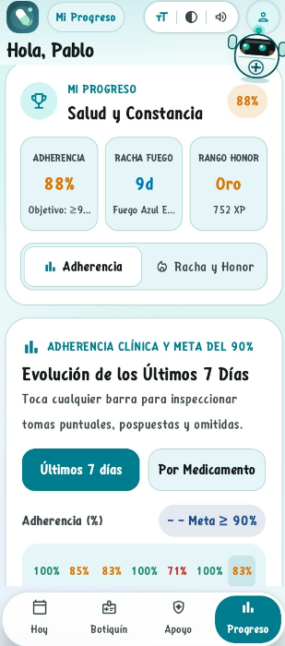

Esta pantalla es la continuación de la interfaz de progreso
Indicador de Meta de Adherencia: Etiqueta superior con la meta establecida ($≥90\%$).
Gráfica de Barras de los Últimos 7 Días: Representación visual por día de la semana con porcentajes de cumplimiento individual y una línea de referencia punteada para la meta clínica.
Panel de Estado en Vivo ("Hoy"): Tarjeta resumen que muestra el nivel de atención actual (83%), indicando de forma numérica las tomas completadas (Tomadas: 5), pospuestas (Posp.: 1) y omitidas (Omit.: 0).
Leyenda de Estados: Guía visual de colores en la parte inferior que identifica el significado de cada estado (Tomado en verde, Pospuesto en naranja y Omitido en rojo).
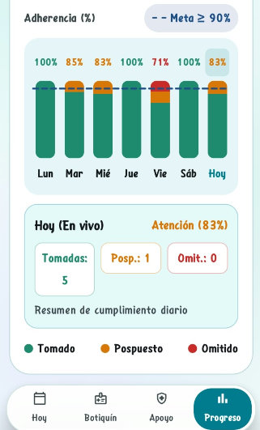

Esta pantalla es la continuidad de la interfaz de progreso
Matriz de Patrones de Olvido y Posposición: Cuadrícula interactiva organizada por bloques horarios (Mañana, Mediodía, Tarde, Noche) y los días de la semana (Lun a Dom), donde cada celda muestra el volumen de incidencias o retrasos mediante códigos numéricos y de color.
Tarjeta de Detalle de Celda Seleccionada: Panel informativo inferior que despliega la información específica de la celda seleccionada (por ejemplo, "Sáb • Noche (20:00 - 23:59)") junto con una alerta del número de omisiones o retrasos acumulados en ese horario.
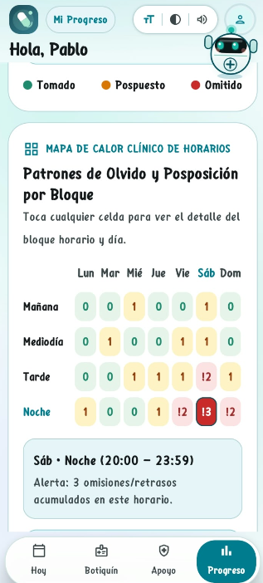

Esta pantalla es la continuidad de la interfaz de progreso
Panel de "Diagnóstico Inteligente de Horario Débil": Tarjeta informativa que identifica el punto más vulnerable del usuario (bloque nocturno), detalla las incidencias semanales y emite una sugerencia clínica automatizada.
Encabezado de Reporte Médico o Familiar: Etiqueta indicativa sobre el propósito del reporte para compartir con terceros que detalla los datos incluidos en el reporte (porcentaje semanal del 88%, racha actual de 9 días, medicamentos activos y alergias registradas).
Botón de Acción Principal ("Compartir Resumen Clínico"): Botón interactivo inferior en color turquesa diseñado para exportar y compartir la información clínica.
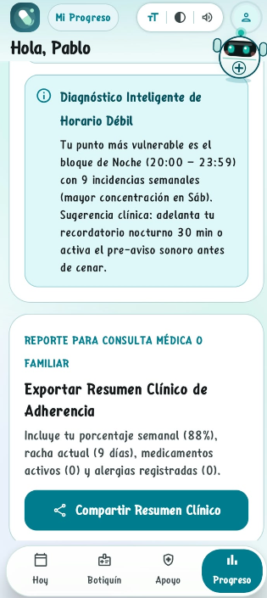

12. Pantalla inteligencia artificial
Esta ventana flotante o modal corresponde al asistente virtual inteligente de la aplicación, llamado "Medi". Su propósito principal es ofrecer un espacio de interacción conversacional para que el usuario resuelva dudas sobre sus medicamentos, tomas, horarios o alergias en tiempo real.
Mensaje de Bienvenida del Asistente: Cuadro de diálogo interactivo donde Medi se presenta ("¡Hola, Pablo! Soy Medi...") e invita al usuario a realizar consultas sobre sus tratamientos.
Chips de Consultas Rápidas: Botones horizontales deslizables con sugerencias predefinidas de temas frecuentes (por ejemplo, Café y fármacos, Dosis olvidada, Alérgenos), diseñados para agilizar la interacción.
Campo de Entrada de Texto ("Pregúntale a Medi..."): Caja donde el usuario puede escribir libremente sus preguntas o dudas de salud.
Botones de Entrada de Voz, Mejoras y boton de enviar: Controles táctiles ubicados junto al campo de texto para dictado por voz y optimización de consultas y el boton interactivo con icono de flecha para mandar la pregunta o mensaje escrito al asistente.
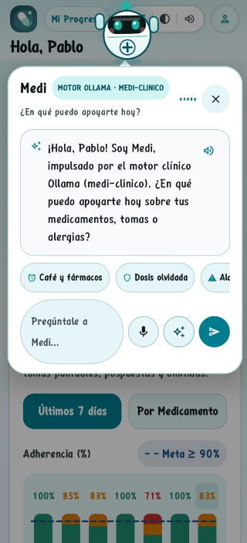

13. Pantalla Cerrar sesión
Esta ventana flotante o modal corresponde al diálogo de confirmación para "¿Cerrar sesión?". Su propósito principal es alertar al usuario antes de salir de la cuenta activa, asegurándole que sus medicamentos y recordatorios se mantendrán guardados de forma segura.
Botón de Acción Principal ("Cerrar sesión"): Botón destacado en color rojo oscuro ubicado en la parte inferior derecha, diseñado para confirmar y ejecutar la salida de la cuenta.
Botón Secundario ("Cancelar"): Botón interactivo con contorno que permite descartar la acción y regresar a la pantalla principal.

. 